doc. Ing. Alexander Mészáros, PhD.
Ekonomická efektívnosť obnoviteľných zdrojov energie
Predkladaný článok analyzuje očakávané trendy vývoja vo výrobe a spotrebe elektriny v SR a súčasne poukazuje na možnosti príspevku obnoviteľných zdrojov energie pri zabezpečení týchto požiadaviek. Pojednáva tiež o systéme podpory obnoviteľných zdrojov energie v EÚ a SR, a uvádza postup pri určovaní ich výšky na základe kritérií ekonomickej efektívnosti.
Kľúčové slová: obnoviteľné zdroje energie; systém podpory obnoviteľných zdrojov; výkupné ceny; zelené certifikáty; kritériá ekonomickej efektívnosti; čistá súčasná hodnota

I. ÚVOD
Zvyšovanie podielu obnoviteľných zdrojov energie (OZE) na výrobe elektriny a tepla s cieľom vytvoriť primerané doplnkové zdroje potrebné na krytie domáceho dopytu, je jednou zo základných priorít zabezpečenia energetickej bezpečnosti SR. Energetické zdroje na báze obnoviteľných energií hrajú zatiaľ v energetickej bilancii Slovenska zanedbateľnú rolu. Svetový trend ale jednoznačne smeruje k intenzívnejšiemu využívaniu týchto čistých energií, preto ich vyššie využívanie je zakotvené medzi strategické ciele energetickej politiky u väčšiny štátov sveta, vrátane Slovenska.
Rozhodovanie o investíciách v trhovej ekonomike má mimoriadny význam, viacnásobne to platí v investične tak náročnom hospodárskom odvetví, akým je elektroenergetika. Prvotným krokom pri hodnotení realizovateľnosti každého projektu preto musí byť hodnotenie jeho ekonomickej efektívnosti.
Prístup k ekonomickému hodnoteniu projektov sa dá rozdeliť podľa charakteru subjektu, ktorý projekt hodnotí, prípadne vynakladá prostriedky na jeho realizáciu a nesie jeho ekonomické dôsledky. V zásade možno hovoriť o hľadisku projektu, alebo o hľadisku podnikateľa. Hodnotenie z pohľadu projektu môže dobre poslúžiť v prípade, keď je potrebné vyhodnotiť rôzne projekty z hľadiska ich celkových nárokov a účinkov. Efekt pre investora je však len časťou celkového efektu a táto časť nemusí byť pre konkrétneho investora zaujímavá. Ak ide o projekty celospoločenského záujmu, typickým prípadom ktorých sú investície do energetických úspor a obnoviteľných zdrojov, je potrebné najprv podľa hľadiska projektov vybrať vhodné projekty a následne z hľadiska investora stanoviť mieru podpory, ktorá spraví projekt ekonomicky zaujímavým.
II. Bilancia vÝROBY A SPOTREBY ELEKTRINY V SR
Slovenská republika takmer 90 % primárnej produkcie elektriny zabezpečuje nákupom zdrojov mimo teritória vnútorného trhu EÚ. Jediným významnejším domácim energetickým zdrojom je hnedé uhlie, vlastná ťažba zemného plynu a ropy je nevýznamná.
Stratégia energetickej bezpečnosti SR s výhľadom do roku 2030 má zabezpečiť sebestačnosť vo výrobe elektriny, optimálnu cenovú politiku, proexportnú schopnosť SR, posilnenie pozície tranzitnej krajiny na trhu s elektrinou, plynom a ropou, a spoľahlivé zásobovanie tepelnou energiou i inými nosičmi energií.
Na základe analýz možno predpokladať v dlhodobom výhľade (do roku 2030), že primárnu úlohu pri uspokojovaní spotreby zohrá vyššie využitie jadrového paliva, zemného plynu a obnoviteľné zdroje energie OZE. Tento vývoj vychádza z predpokladu, že dôsledkom sprísnených emisných limitov bude klesať spotreba uhlia. Podobný scenár však možno predpokladať aj v prípade, ak emisné limity v dostatočnej miere neodradia od využívania uhlia. Predpokladaný vývoj spotreby primárnych energetických zdrojov v SR do roku 2030 znázorňuje obr. 1.

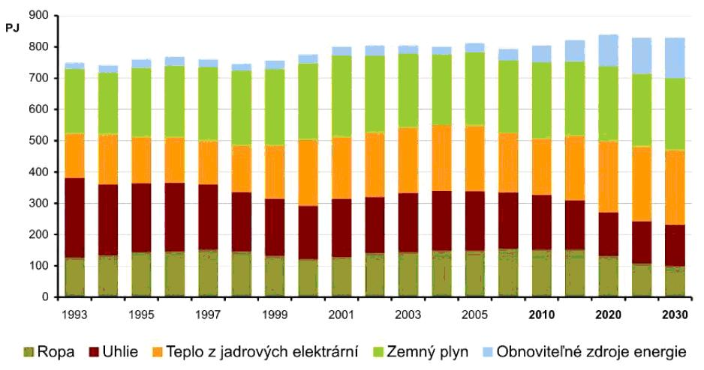

Obr. 1 Vývoj spotreby primárnych energetických zdrojov v SR do roku 2030.

Súčasný energetický mix SR je založený najmä na plyne a jadrovom palive, potom na uhlí, ktoré nasleduje ropa a OZE (obr. 2).

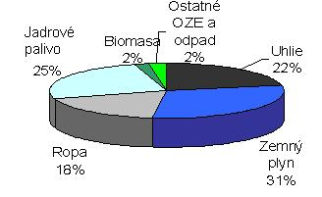
Obr. 2 Súčasný energetický mix v národnom hospodárstve SR.

Medzinárodné porovnanie štruktúry spotreby palív a energetických zdrojov je na obr. 3.
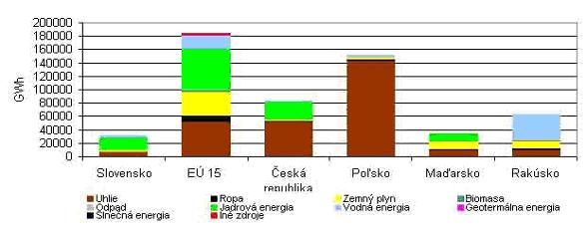
Obr. 3 Výroba elektriny podľa palív a zdrojov – medzinárodné porovnanie.
Efektívne pokrytie očakávanej spotreby a zvyšovanie energetickej bezpečnosti je možné docieliť zvolením vhodného energetického mixu, zvýšením podielu využívania OZE, znižovaním energetickej náročnosti hospodárstva a znižovaním spotreby fosílnych palív. Na zníženie energetickej náročnosti a zvýšenie energetickej bezpečnosti je potrebné samozrejme vypracovať aj zodpovedajúcu legislatívu a zabezpečiť plnú implementáciu príslušných právnych predpisov EÚ so zohľadnením špecifík SR.
Strategickým cieľom SR je položiť základy na dosiahnutie porovnateľnej životnej úrovne obyvateľstva s vyspelými krajinami Európy. Dosiahnutie tohto cieľa podmieňuje zabezpečenie dostatočného množstva elektriny na pokrytie všetkých potrieb spojených s rastom životnej úrovne. Prognóza očakávaného vývoja spotreby elektriny v SR podľa aktuálnych dokumentov je uvedená v Tabuľke I a na obr. 4.
TABUĽKA I
Prognóza vývoja spotreby elektriny v SR
scenár |  | jedn. | 2015 | 2020 | 2025
referenčný | SEB | TWh | 34,7 | 37,5 | 40,4
referenčný | nová prognóza | TWh | 32 | 34,6 | 36,9
nízky | SEB | TWh | 32 | 33,3 | 34,5
nízky | nová prognóza | TWh | 30,7 | 32 | 33
vysoký | SEB | TWh | 37 | 41,5 | 46,4
vysoký | nová prognóza | TWh | 34,2 | 38,2 | 41,8
Pozn. SEB je dokument Stratégia energetickej bezpečnosti (r.2008), nová prognóza zohľadňuje vplyv finančnej a plynovej krízy na prelome r. 2008/2009.

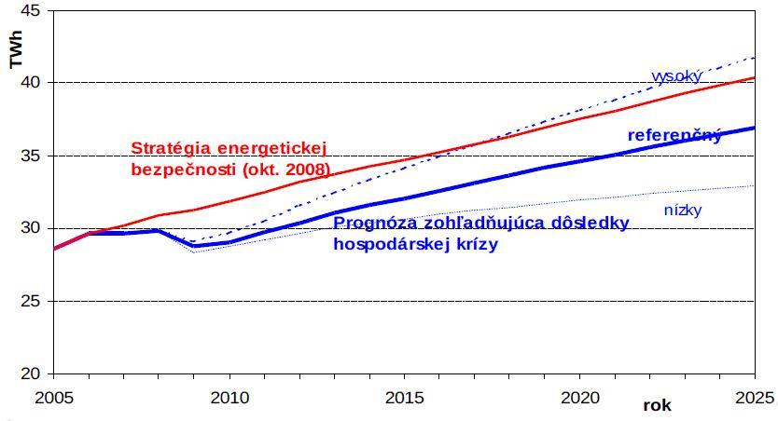
Obr. 4 Prognóza vývoja spotreby elektriny v SR do r. 2025.

Zvyšovanie podielu OZE na výrobe elektriny a tepla s cieľom vytvoriť primerané doplnkové zdroje potrebné na krytie domáceho dopytu, je jednou zo základných priorít zabezpečenia energetickej bezpečnosti SR. Energetické zdroje na báze obnoviteľných energií (okrem veľkých vodných elektrární) hrajú zatiaľ v energetickej bilancii Slovenska zanedbateľnú rolu. Svetový trend ale jednoznačne smeruje k intenzívnejšiemu využívaniu týchto čistých energií, preto ich vyššie využívanie je zakotvené medzi strategické ciele energetickej politiky u väčšiny štátov sveta, vrátane Slovenska.
Slovensko má, na základe mechanizmu prerozdelenia cieľov, povinnosť zvýšiť využívanie OZE v pomere ku hrubej konečnej energetickej spotrebe zo 6,7 % (t.j. 34,1 PJ) v roku 2005 na 14 % v roku 2020. Za predpokladu, že hrubá konečná energetická spotreba zostane v roku 2020 na rovnakej úrovni ako v súčasnosti, teda cca 500 PJ, predstavuje 14 % využívanie OZE vo forme elektriny, tepla a biopalív, hodnotu 70 PJ. Z dôvodu transformácie na tieto jednotlivé formy energie je potrebné využívať celkom 80 PJ OZE. Očakávané množstvo energie z obnoviteľných zdrojov zodpovedajúce cieľu na rok 2020 možno stanoviť z očakávanej celkovej upravenej spotreby energie. Na obr. 5 je znázornená orientačná trajektória, ktorá udáva minimálny podiel OZE v rokoch 2011-2012, 2013-2014, 2015-2016 a 2017-2018.

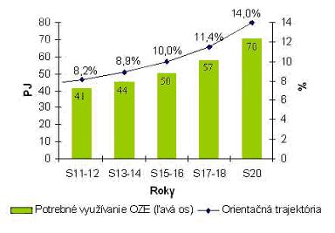
Obr. 5 Plánovaný nárast podielu OZE v SR do r.2020.

Na dosiahnutie záväzného cieľa 14 % je dôležité tiež zamerať sa na energetickú efektívnosť a úspory energie. Zvýšenie energetickej efektívnosti je možné docieliť podporou distribuovanej výroby elektriny, pretože k najväčšej strate energie pri výrobe elektriny dochádza nevyužitím tepla. Technický potenciál jednotlivých druhov OZE v podmienkach SR je znázornený na obr. 6. Je zrejmé, že jednoznačne najvyšší technický potenciál má biomasa (147 PJ), ktorý predstavuje 18 % z hrubej domácej spotreby energie SR.
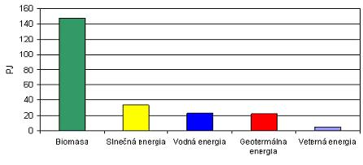
Obr. 6 Technický potenciál OZE v SR.
IIi. Analýza systému podpory obnoviteľných zdrojov energie v EÚ a SR
Nástroje podpory v EÚ

Členské štáty EÚ sú povinné na základe smernice č. 2001/77/EC, resp. 2009/28/ES podporovať výrobu elektriny z OZE na svojom území. Vzhľadom na to, že táto smernica nepredpisuje členským štátom jednotnú schému podpory, systémy podpory OZE sa líšia a v mnohých prípadoch sú využívané aj ich kombinácie. V rámci EÚ sa využívajú tieto systémy podpory obnoviteľných zdrojov energie: výkupné ceny, fixné príplatky k trhovej cene (tzv. zelené bonusy), zelené certifikáty, daňové úľavy a priame investície (dotácie).
Tieto systémy podpory OZE v jednotlivých krajinách Európy sú zachytené na obr. 7.
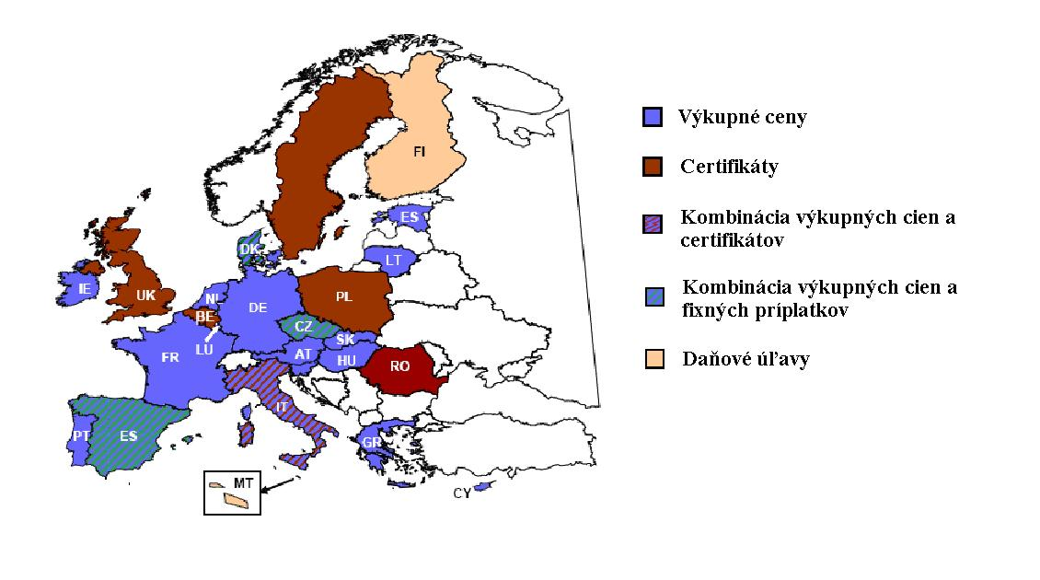
Obr. 7 Prehľad systému podpory OZE v Európe.
Výkupné ceny

Systém výkupných cien (feed – in tariffs) existuje vo väčšine členských štátov EÚ a je charakterizovaný špecifickou cenou platnou po dobu niekoľkých rokov. Výkupné ceny obvykle vyplácajú výrobcom elektrickej energie prevádzkovatelia distribučných sústav. Pevné výkupné ceny sú väčšinou zviazané s povinnosťou výkupu tejto elektriny, čo v praxi znamená, že výrobca elektriny z OZE má zaručený 100% odbyt vyrobenej elektriny. Systémovými nákladmi na podporu týchto zdrojov (t.j. rozdielom medzi výkupnou cenou a cenou elektriny na trhu) sú zaťažení koncoví zákazníci. Tento systém podpory je výhodný najmä pre investorov, pretože im dáva určité záruky spočívajúce v povinnom výkupe elektriny z týchto zdrojov za zaručenú cenu počas stanoveného obdobia. Variantom výkupných cien je systém zelených bonusov používaný v ČR, Dánsku a Španielsku, keď regulátor (alebo vláda) nastaví za vyrobenú elektrinu z OZE fixnú prémiu (environmentálny bonus) priplácanú k trhovej cene elektriny.

Zelené certifikáty

Zelené certifikáty sú systémom používaným v súčasnosti vo Švédsku, Veľkej Británii, Belgicku a Poľsku. Koncoví zákazníci alebo obchodníci sú zaviazaní kúpiť určité množstvo zelených certifikátov, ktoré zodpovedajú požadovanej výrobe elektriny z OZE. Počet požadovaných certifikátov je stanovený najčastejšie vládou. Dôležitým nástrojom, ktorý núti koncových zákazníkov alebo obchodníkov ku kúpe zelených certifikátov, sú penalizačné platby za nesplnenie danej kvóty. Takto získané prostriedky sú využívané buď priamo na podporu OZE alebo sú súčasťou štátneho rozpočtu. Týmto spôsobom sú financované zvýšené náklady vyrábanej „zelenej“ elektriny. So zelenými certifikátmi sa bežne obchoduje, čo dáva tomuto systému trhový charakter. Ak systém dobre funguje, zaisťuje optimálnu hodnotu realizovaných investícii a je relatívne presným nástrojom pre naplnenie predurčenej kvóty podielu elektriny z OZE na hrubej spotrebe elektriny.

Daňové úľavy

Systém daňových úľav je aplikovaný najmä na Malte a vo Fínsku. Princíp podpory je založený na daňových úľavách pre investorov do OZE, najčastejšie v podobe daňových prázdnin, t.j. doby, počas ktorej investor nemusí platiť daň z príjmu. Z hľadiska jednotného systému obchodovania s elektrinou v EÚ je tento systém podpory netransparentný a nevýhodný a to predovšetkým kvôli rôznym sadzbám daňových úľav v jednotlivých krajinách. Okrem vyššie uvedených krajín, v ktorých daňové podpory patria medzi hlavný nástroj podpory OZE, je v niektorých krajinách tento systém uplatňovaný ako doplnkový.

Priama investičná podpora

Priama investičná podpora je obdobne ako daňové úľavy využívaná v mnohých krajinách ako doplnkový systém podpory OZE, najčastejšie formou dotácií alebo tzv. mäkkých úverov dotovaných štátom. Po splnení určitých kritérií môže investor získať financie na výstavbu daného typu obnoviteľného zdroja alebo môže využiť úver s výhodnejšou úrokovou sadzbou. Výška priamej investičnej podpory je obvykle daná ako určitý podiel z celkových uznaných investičných nákladov.

Podpora výroby elektriny z OZE na Slovensku

Podporu výroby elektriny z OZE rieši zákon č. 309/2009 Z. z., ktorý optimalizuje fungovanie trhu s elektrinou v oblasti OZE a kombinovanej výroby elektriny a tepla. Garancia výkupných cien elektriny na 15 rokov znamená podporu výstavby zariadení, ako aj pozitívny dopad na možnosti investovania do technológií výroby elektriny pre malé a stredné podniky, čo prispeje k regionálnemu a miestnemu rozvoju. Cenu elektriny vyrobenú z OZE a vysoko účinnou kombinovanou výrobou elektriny a tepla (KVET) stanovuje ÚRSO podľa všeobecne záväzných právnych predpisov, ktorým je výnos ÚRSO. Pri stanovení ceny zohľadňuje druh OZE, použitú technológiu, termín uvedenia zariadenia na výrobu elektriny do prevádzky a veľkosť inštalovaného výkonu zariadenia. V cene elektriny zohľadní aj rekonštrukciu a modernizáciu zariadenia. Cena elektriny sa môže zvýšiť koeficientom, ktorý bude zohľadňovať použitú technológiu a jadrovú infláciu.
Ak bola výrobcovi elektriny poskytnutá podpora na obstaranie zariadenia z podporných programov financovaných z prostriedkov štátneho rozpočtu alebo z fondov Európskej únie, cena elektriny sa znižuje. Cena elektriny stanovená ÚRSO na nasledujúce obdobie, ktoré nepresiahne tri roky, nesmie byť nižšia ako 90 % výšky ceny platnej v danom roku. Zákon upravuje najmä podmienky a spôsob podpory výroby elektriny z OZE a vysoko účinnou KVET, ako aj práva a povinnosti výrobcov elektriny z OZE a kombinovanou výrobou, výrobcov biometánu, i ďalších účastníkov trhu s elektrinou. Výrobca elektriny z týchto zdrojov má nárok na prednostné pripojenie zariadenia na výrobu elektriny do regionálnej distribučnej sústavy, prednostný prístup do sústavy, prednostný prenos, distribúciu a dodávku elektriny bez ohľadu na výkon zariadenia. Výrobca elektriny má právo na odber za cenu elektriny na straty a na doplatok, ktorý predstavuje rozdiel medzi cenou elektriny a cenou elektriny na straty. Zákon stanovuje hranice podpory, ktorými je maximálny inštalovaný výkon 125 MW. Ak je elektrina vyrábaná vysoko účinnou kombinovanou výrobou a energetický podiel OZE v palive je vyšší než 20%, tak maximálny inštalovaný výkon sa zvyšuje na 200MW.
Zákon o podpore OZE má pozitívny dopad na životné prostredie, a to najmä tým, že úsporou fosílnych palív dochádza k zníženiu emisií exhalátov do ovzdušia, najmä emisií skleníkových plynov, menovite oxidu uhličitého. Hlavným nástrojom podpory OZE je systém podpory prostredníctvom výkupných cien. Z pohľadu investora tento systém možno považovať za výhodný z dôvodu garancie návratnosti investície. Na základe výšky stanovených cien a teda doby návratnosti investície, môže vláda alebo regulačný orgán (ÚRSO) preferovať niektoré rozvojové zámery v oblasti OZE.
IV. HODNOTENIE EKONOMICKEJ EFEKTÍVNOSTI PROJEKTOV
Metódy hodnotenia ekonomickej efektívnosti projektov možno spravidla zaradiť do dvoch veľkých skupín, podľa toho či zohľadňujú (dynamické) alebo nezohľadňujú (statické) vplyv činiteľa času. Statické metódy sa môžu použiť v prípade predbežných, orientačných výpočtov, či na hodnotenie menej významných projektov, projektov s krátkou životnosťou (do 5 rokov) a v prípadoch, keď diskontná sadzba k je nízka. V ostatných prípadoch sa majú používať dynamické metódy.
Základnou a všeobecne použiteľnou metódou hodnotenia je metóda čistej súčasnej hodnoty (Net Present Value of Investment) Jej podstatou je porovnanie všetkých nákladov a prínosov vyplývajúcich z realizácie posudzovaného investičného projektu. Čistá súčasná hodnota investície NPV (Net Present Value) môže byť vyjadrená ako rozdiel medzi súčasnou hodnotou očakávaných príjmov CF_{p} počas životnosti investície T_{z} (rozdiel výnosov a prevádzkových nákladov v jednotlivých rokoch) a aktualizovaných nákladov na investície N_{ip} :

$$\text{NPV}={\text{CF}}_{p}−N_{\text{ip}}=\sum_{t=1}^{\text{Tz}}{{\text{CF}}_{t}{\left(1+k\right)}^{−t}−N_{\text{ip}}\overset{!}{=}\text{max}}$$

Kladná hodnota NPV znamená, že projekt je ziskový, je výhodné ho realizovať. Ak NPV má zápornú hodnotu, je nutné projekt odmietnuť. V prípade porovnania viacerých variantov je najvýhodnejší ten, ktorý má maximálnu čistú súčasnú hodnotu investície.
Minimálnu cenu produkcie a prípadnú výšku dotácie je možné určiť z podmienky NPV = 0, čiže

$$\sum_{t=1}^{\text{Tž}}{V_{t}}⋅{\left(1+k\right)}^{−t}=\sum_{t=1}^{\text{Tž}}{N_{t}}⋅{\left(1+k\right)}^{−t}$$
$$\sum_{t=1}^{\text{Tž}}{\left(c_{\text{min}t}⋅Q_{t}+{\text{DOT}}_{t}\right)}⋅{\left(1+k\right)}^{−t}=\sum_{t=1}^{\text{Tž}}{N_{t}}⋅{\left(1+k\right)}^{−t}$$

kde V_{t} vyjadruje výnosy v roku t, N_{t} ročné výrobné náklady, Q_{t} množstvo vyrobenej elektriny v roku t a c_{mint} je minimálna cena elektriny v roku t.
Cena c_{min} predstavuje z pohľadu investora minimálnu, preňho ešte akceptovateľnú cenu za vyrábanú produkciu. Ak nedosiahne takúto cenu, tak nebude mať ekonomickú motiváciu na realizáciu príslušného projektu. Je zrejmé, že čím je vyššia dotácia, tým nižšia môže byť minimálna cena jednotky produkcie, akceptovateľná investorom a naopak.

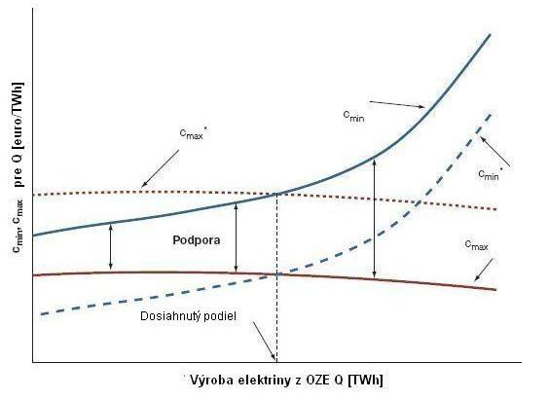
Obr. 8 Vzťah medzi cenou elektriny pre investora a pre kupujúcich.

Obr. 8 objasňuje vzťah medzi akceptovateľnou cenou elektriny z pohľadu investora a z pohľadu kupujúceho. Krivka c_{min} znázorňuje už spomenutú, investorom minimálne akceptovateľnú cenu, kým krivka c_{max} reprezentuje maximálnu cenu, ktorú je kupujúci ochotný zaplatiť. Priesečník týchto dvoch kriviek určuje množstvo elektriny, ktoré je možné vyrobiť za obojstranne akceptovateľnú cenu a zároveň určuje aj jej výšku.
V. ZÁVER
Príspevok analyzuje očakávané trendy vývoja vo výrobe a spotrebe elektriny v SR a súčasne poukazuje na možnosti OZE pri zabezpečení energetickej sebestačnosti krajiny. Pojednáva tiež o systéme podpory OZE v EÚ a SR, a uvádza postup pri určovaní ich výšky na základe kritérií ekonomickej efektívnosti.
Poďakovanie
Tento príspevok vznikol vďaka podpore v rámci operačného programu Výskum a vývoj pre projekt: Centrum výskumu účinnosti integrácie kombinovaných systémov obnoviteľných zdrojov energií, s kódom ITMS: 26220220064, spolufinancovaný zo zdrojov Európskeho fondu regionálneho rozvoja.

Literatúra

Podporujeme výskumné aktivity na Slovensku/Projekt je spolufinancovaný zo zdrojov EÚ.
[1] J. Beranovský, “Complex analysis of renewable energy sources for electricity production,” in Proc. Elektroenergetika 2007, pp. 209-215, ISBN 978-80-553-0400-7.
[2] P. Birkner, “Sustainable development of electrical distribution networks,” in Proc. Elektroenergetika 2005, pp. 23-30, ISBN 978-80-553-0399-4.
[3] P. Birkner, “Distribution grids of the future – the technological challenges we are going to face,” in Proc. Elektroenergetika 2009, pp. 14-19, ISBN 978-80-553-0401-4.
[4] V. Bürger et al., Renewable electricity: Make the switch, Öko-Institut, p. 32, Sept. 2008.
[5] M. Fialka, J. Tůma, “Renewable energy sources-prespectives of electricity and heat production,” in Proc. Elektroenergetika 2007, pp. 189-192, ISBN 978-80-553-0400-7.
[6] Kolektív, Guide to Purchasing Green Power: Renewable Electricity, Renewable Energy Certificates, and On-Site Renewable Generation, EPA, p. 50, March 2010, ISBN 1-56973-577-8.
[7] Kolektív, Obchod s elektrinou, Praha: Conte, 2010, p. 203, ISBN 978-80-254-6695-7.
[8] Kolektív, Obnovitelné zdroje energie a možnosti jejich uplatnění v ČR, Praha: ČEZ, a.s., 2007, p. 186.
[9] J. Mühlbacher et al., “Impacts of renewable and alternative energy sources on operation and stability of electrical network,” in Proc. Distributed Power Generation Systems 2006, pp. 3-8, ISBN 80-7043-456-2.
[10] J. Szkutnik, “The direction of the energy activity in relation to the priorities of the European Commision,” in Proc. Elektroenergetika 2005, pp. 51-66, ISBN 978-80-553-0399-4.

Adresy autorov
Alexander Mészáros, Technická univerzita v Košiciach, Katedra elektroenergetiky, Mäsiarska 74, Košice, SK 04120, Slovenská republika, Alexander.Meszaros@tuke.sk

